EXTENSÃO UNIVERSITÁRIA E A FORMAÇÃO DE PROFESSORES DE CIÊNCIAS E BIOLOGIA: relatos do projeto Alvorecer 2023/2024

Fabiana Batista de Oliveira, Universidade Federal do Norte do Tocantins, fabiana.oliveira@ufnt.edu.br
Miqueias da Silva Almeida, Universidade Federal do Norte do Tocantins, miqueias.almeida@ufnt.edu.br
Igor Miguel Sousa do Nascimento, Universidade Federal do Norte do Tocantins, igor.nascimento@ufnt.edu.br
Lilyan Rosmery Luizaga de Monteiro, Universidade Federal do Norte do Tocantins, lylian.monteiro@ufnt.edu.br

- Resumo

O Programa Alvorecer, desenvolvido no curso de Ciências Biológicas da Universidade Federal do Norte do Tocantins (UFNT), visa articular ensino, pesquisa e extensão. Esse relato de experiência tem o objetivo de discutir a importância da extensão universitária, no âmbito do Programa Alvorecer, para a formação de professores de ciências e biologia. Através de atividades que promovem a interação com alunos de escolas públicas e mostras científicas, o programa possibilita uma rica troca de saberes, contribuindo para a construção da identidade profissional dos graduandos. As experiências práticas não apenas aprimoram as habilidades pedagógicas dos futuros docentes, mas também fortalecem sua compreensão da importância da alfabetização científica e da responsabilidade social na educação.
Palavras-chave: formação de professores, extensão universitária, alfabetização científica, ciências, biologia.
- Introdução

O Programa Alvorecer do curso de Ciências Biológicas da Universidade Federal do Norte do Tocantins (UFNT) tem como finalidade a articulação entre ensino, pesquisa, extensão e inovação. O princípio da indissociabilidade entre ensino, pesquisa e extensão está estabelecido na Constituição Federal de 1988, em seu artigo 207 (Brasil, 1988). Além disso, o artigo 43 da Lei de Diretrizes e Bases da Educação Nacional (LDB), de 1996, estabelece a Extensão Universitária como uma das finalidades da Universidade (LDB, 1996). Nesse sentido, percebe-se a importância da extensão como instrumento de mudança social (Gadotti, 2017).
É importante o reconhecimento da extensão universitária como um instrumento essencial na aproximação entre universidade e sociedade, trazendo benefícios e aquisição de conhecimentos para ambas (Hora et al., 2023). Como relatado por outros autores, apesar do tripé Ensino-Pesquisa-Extensão estar presente nos marcos legais das Instituições de Ensino Superior (IES) do Brasil, a extensão tem recebido menos atenção quando comparada aos eixos de ensino e pesquisa (Marinho et al., 2019). Logo, evidencia-se a necessidade do reconhecimento da extensão e sua valorização.
No que diz respeito a formação de professores de ciências, o desenvolvimento de ações extensionistas é fundamental para a formação profissional (Hora et al., 2023). Sabe-se que a formação do aluno não envolve apenas a aquisição dos conhecimentos técnicos-científicos pertinentes, uma vez que é imprescindível a conexão desses saberes com a realidade social (Silva e Vasconcelos, 2006). Sendo assim, a extensão universitária promove a interação social necessária para essa troca de saberes, tanto do conhecimento científico produzido pelas IES, quanto do conhecimento tradicional e popular que chega até a universidade.
- Objetivos
Discutir a importância da extensão universitária para a formação de professores de ciências e biologia.
- Relatar as contribuições do Programa Alvorecer para a formação de professores de ciências e biologia.
- Apresentar as ações de alfabetização científica desenvolvidas no Programa Alvorecer.

- Ações desenvolvidas no Progama Alvorecer
Considerando a importância da divulgação científica para que a produção acadêmica chegue até as diferentes camadas sociais, o Programa Alvorecer desenvolveu atividades como a recepção de alunos de escolas públicas e particulares nos laboratórios do curso de Ciências Biológicas, bem como mostras científicas em ambientes externos à universidade (Figura 1). Todas essas ações visam impedir que o conhecimento produzido dentro da universidade fique restrito somente ao meio acadêmico (Haras, 2023). Além disso, as atividades foram projetadas visando a alfabetização científica e a popularização da ciência.
A alfabetização científica está diretamente relacionada ao processo de aprendizagem vinculado ao exercício da cidadania. Isso significa que envolve a apropriação de conceitos científicos para o entendimento, a leitura crítica do mundo e a intervenção ativa na sociedade em que vivemos (Viero, 2013). Nesse sentido, as atividades realizadas durante o Programa Alvorecer buscaram promover a alfabetização científica de maneira lúdica, utilizando uma variedade de materiais, como jogos, modelos didáticos produzidos em disciplinas e atividades de microscopia, entre outros.
Figura 1 – Atividades de extensão desenvolvidas pelo Alvorecer 2023/2024
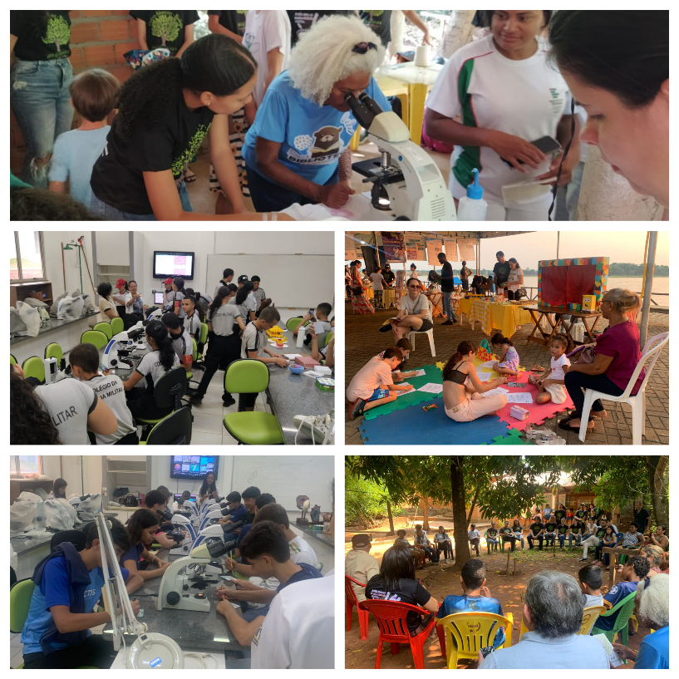
Fonte: Arquivo pessoal, 2023

- Contribuição para a formação de professores de ciências e biologia

A formação inicial de professores vai além da simples aquisição de conhecimentos técnico-científicos em sala de aula. Ela exige a troca de saberes entre pesquisadores, graduandos e a comunidade, com o intuito de atender às demandas sociais. Nesse sentido, as ações extensionistas contribuem significativamente para a construção da identidade profissional docente e para o conhecimento inicial dos desafios docentes (Souza Veiga et al., 2019).

Durante o Programa Alvorecer, os graduandos estiveram em contato direto com a prática pedagógica, o que proporcionou uma experiência valiosa para a formação docente. A participação em ações extensionistas, como a recepção de alunos de escolas e as mostras científicas, ofereceu oportunidades para que os futuros professores pudessem vivenciar o dia a dia da prática educacional, desenvolvendo e aplicando metodologias de ensino de maneira criativa e interativa.

Essas experiências permitiram aos graduandos lidar com situações reais de ensino, como a adaptação de conteúdos científicos complexos para diferentes faixas etárias e níveis de conhecimento. Conforme relatado por Hora (2017), as ações de extensão promovem o desenvolvimento de habilidades essenciais e pertinentes ao âmbito laboral do future professor. Por exemplo, ao apresentar conceitos de biologia em atividades lúdicas, como jogos e experimentos práticos, os discentes aprimoraram suas habilidades pedagógicas e comunicativas, essenciais para a atuação em sala de aula.

Além de contribuírem para a formação dos participantes, essas ações promoveram uma troca de saberes com o público. Ao interagir com alunos de diferentes contextos e idades, os graduandos aprenderam com as perguntas, percepções e experiências compartilhadas pelo público. Esse processo de aprendizado mútuo reforçou a importância de conexão entre a universidade e a sociedade, promovendo uma reflexão contínua sobre as próprias práticas pedagógicas

Assim, o Programa Alvorecer contribuiu significativamente para a construção da identidade profissional dos graduandos, preparando-os não apenas para os desafios técnicos do ensino de ciências e biologia, mas também para promover um diálogo aberto e produtivo entre a universidade e a sociedade, ressaltando a relevância da extensão universitária nesse processo.
- Considerações Finais
O Programa Alvorecer demonstrou ser uma experiência enriquecedora tanto para os graduandos quanto para o público atendido, reforçando a importância da extensão universitária na formação de professores de ciências e biologia. Ao promover a troca de saberes e a interação entre a universidade e a sociedade, as ações extensionistas contribuíram para a formação de profissionais mais críticos e conscientes de suas responsabilidades sociais. Assim, fica evidente que a extensão universitária não apenas enriquece o currículo acadêmico, mas também desempenha um papel fundamental na transformação social, promovendo a alfabetização científica e a conscientização nas comunidades.

Referências Bibliográficas
BRASIL. Constituição da República Federativa do Brasil. Brasília: Senado Federal, 1988.
GADOTTI, Moacir. Extensão Universitária: Para quê? São Paulo: Instituto Paulo Freire, 2017.
HORA, Adriane Jamily Ferreira. Extensão universitária e formação de professores de ciências e biologia: experiências com uso de repositório digital. 25f. Trabalho de Conclusão de Curso: Licenciatura em Ciências Biológicas, Instituto de Estudos Costeiros, Universidade Federal do Pará. Pará, 2023.
MARINHO, C. M.; FREITAS, H. R.; COELHO, F. M. G.; NETO, M. F. C. Porque ainda falar e buscar fazer extensão universitária?. Revista de Extensão da UNIVASF, v. 7, n. 1, p. 121-140, 2019.
SILVA, Maria Do Socorro; VASCONCELOS, Simão Dias. Extensão Universitária e Formação Profissional: avaliação da experiência das Ciências Biológicas na Universidade Federal de Pernambuco. Est. Aval. Educ., São Paulo , v. 17, n. 33, p. 119-136, abr. 2006.
SOUZA VEIGA, M.; AZEVEDO, B.; BELLI, I.; SOUSA, F. Extensão Universitária e Formação de Professores: um intercâmbio enriquecedor de conhecimento entre escola e universidade. Rónai – Revista de Estudos Clássicos e Tradutórios, v. 7, n. 1, p. 51–60, 2019.
VIERO, Tatiane Vedoin. Extensão universitária:perspectivas na educação em ciências. Revista Didática Sistêmica, v. 15, n. 2, p. 86–101, 2014.
VI. Agradecimentos
Agradecemos à Universidade Federal do Norte do Tocantins (UFNT) pelo apoio financeiro, essencial para a realização deste projeto.

